 |  | 

Всероссийская олимпиада для студентов и ординаторов по хирургической стоматологии и челюстно-лицевой хирургии с международным участием «Manus et Mente»

Федеральное государственное бюджетное образовательное учреждение высшего образования «Первый Санкт-Петербургский государственный медицинский университет имени академика И.П. Павлова» Министерства здравоохранения Российской Федерации

Федеральное государственное бюджетное военное образовательное учреждение высшего образования «Военно-медицинская академия имени С. М. Кирова» Министерства обороны Российской Федерации.

Частное образовательное учреждение дополнительного профессионального образования «Санкт-Петербургский институт стоматологии последипломного образования»
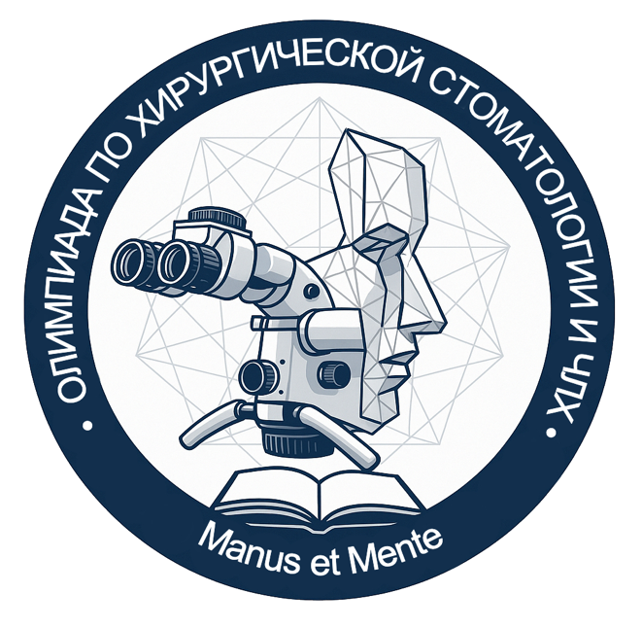

22-23 мая 2026
Санкт-Петербург

 |  | 

СОДЕРЖАНИЕ

Общее положение………………………………………………………….3-4

Этап I………………………………………………………………………..5

Этап II……………………………………………………………………….5

Этап III………………………………………………………………………6-12

Программа…………………………………………………………………..13-14

Общее положение

- Настоящее положение определяет порядок проведения и организации Первой Санкт-Петербургской Олимпиады для студентов и ординаторов по хирургической стоматологии и челюстно-лицевой хирургии с международным участием «Manus et Mente» (далее - Олимпиада), организационное обеспечение, правила участия, определение победителей и призеров.
  - Организатором Олимпиады является кафедра стоматологии хирургической и ЧЛХ ФГБОУ ВО «ПСПбГМУ им. акад. И.П. Павлова» Минздрава РФ, кафедра хирургической стоматологии ЧОУ СПбИНСТОМ, кафедра ЧЛХ и хирургической стоматологии ФГБОУ ВО «Военно-медицинской академии им. С.М. Кирова» Минобороны РФ, НИИ стоматологии и ЧЛХ.
- Организационная структура Олимпиады включает в себя постоянно действующий Организационный комитет, экспертную группу, жюри Олимпиады, апелляционную комиссию.
- Правила участия в олимпиаде:
  - В олимпиаде может принять участие команда, которая прошла первый этап конкурса. Отправка заявки не позднее 1 февраля 2026 года (включительно, до 23: 59).
  - Заявка должна содержать достоверную информацию и быть оформлена в соответствии с правилами оформления.
  - Команда по специальности «челюстно-лицевая хирургия» состоит из 2 - х человек (8 команд), по специальности «стоматология хирургическая» конкурсант выступает единолично (13 человек).
- Условия проведения Олимпиады:
4.1. Участниками команд могут быть студенты российских и иностранных медицинских ВУЗов 4-6 курсов, клинические ординаторы 1-2 года обучения по специальностям «стоматология хирургическая» и «челюстно-лицевая хирургия».
4.2. Команду может сопровождать представитель из образовательной организации, которую представляет команда.
4.3. Во всех практических конкурсах запрещена интраоперационная смена участника.
4.4. Олимпиада проводится по регламенту, определенному Организационным комитетом, и включает в себя прохождение теоретических и практических конкурсов.
4.5. Конкурсное жюри состоит из представителей организаторов конференции.
4.5. Выполнение конкурсных заданий проверяется и оценивается конкурсным жюри. Выполнение оценивается в баллах в соответствии с критериями оценивания конкурса.
4.6. За соблюдением регламента и прохождением конкурсных заданий участниками следят наблюдатели. Они утверждаются Организационным комитетом.
4.7. Во время прохождения конкурсов, а также при теоретическом опросе в ходе практических конкурсов, запрещается использовать любые носители информации. В случае несоблюдения правил, команда подлежит дисквалификации.
4.8. В теоретическом и практическом этапах при равном количестве баллов, будет проводится БЛИЦ-опрос членами жюри для команд, набравших одинаковое количество баллов.
5. Определение победителей и призеров Олимпиады:
5.1. Победители и призеры практических и теоретических конкурсов определяются по суммарному значению баллов, набранных после выполнения всех конкурсных заданий.
5.2. Победителем Олимпиады (т.е. 1-ое место) считается команда или участник, которые набрали наибольшее суммарное количество баллов за все конкурсные задания.
5.3. Призерами считаются команды и участники, занявшие в общекомандном рейтинге 2-е и 3-е место по суммарному количеству баллов за все конкурсные задания. Призовое местно (2-е или 3-е) может присуждаться сразу только одной команде при наличие одинакового количества баллов учитывается критерий времени.
5.4. Итоги проведения Олимпиады, определения победителей и призеров Олимпиады проводит Организационный комитет на основании ведомостей, предоставленных жюри.
6. Награждение победителей и призеров Олимпиады:
6.1. Победители и призеры Олимпиады награждаются дипломами. Команды, не занявшие призовые места, получают сертификаты об участии в олимпиаде.
6.2. Итоги оформляются актом. Акты Олимпиады утверждаются председателем Организационного комитета. К акту прилагается сводная ведомость оценок.
6.3. Награждение победителей и призеров Олимпиады осуществляется во время церемонии закрытия Олимпиады в торжественной обстановке.



Этап I
Конкурс визиток « Мой университет»

Проводится дистанционно.
Командам и участникам необходимо предоставить видео - ролик о своем университете и своей научной и практической работе.
Команды и участники из одного университета предоставляют один видео - ролик.
Продолжительность ролика не более 1 минуты

Этап II
«Теоретический этап»

Командам и участника предлагается письменно ответить на вопросы в виде теста, клинических задач, рентгенологических снимков, теоретической части по дисциплине стоматология хирургическая, челюстно-лицевая хирургия.
Для студентов и ординаторов вопросы и клинические задачи разной степени сложности.
На экран выводится теоретический материал, который зачитывается организатором.
Для решения клинической задачи команда или конкурсант должны сформировать ответ и занести его в бланк.
По окончании конкурса бланки собираются организаторами для оценки членами жюри.

III этап
«Конкурс практических навыков»

Конкурс для студентов и клинических ординаторов по специальности «челюстно-лицевая хирургия»

Название: «Пластическое устранение ороантрального сообщения трапецевидным лоскутом с преддверия »
Клиническая задача: Пациент С. 28 лет. Поступил через 2 часа после удаления 26 зуба. Носо-ротовая , рото-носовая проба положительна.
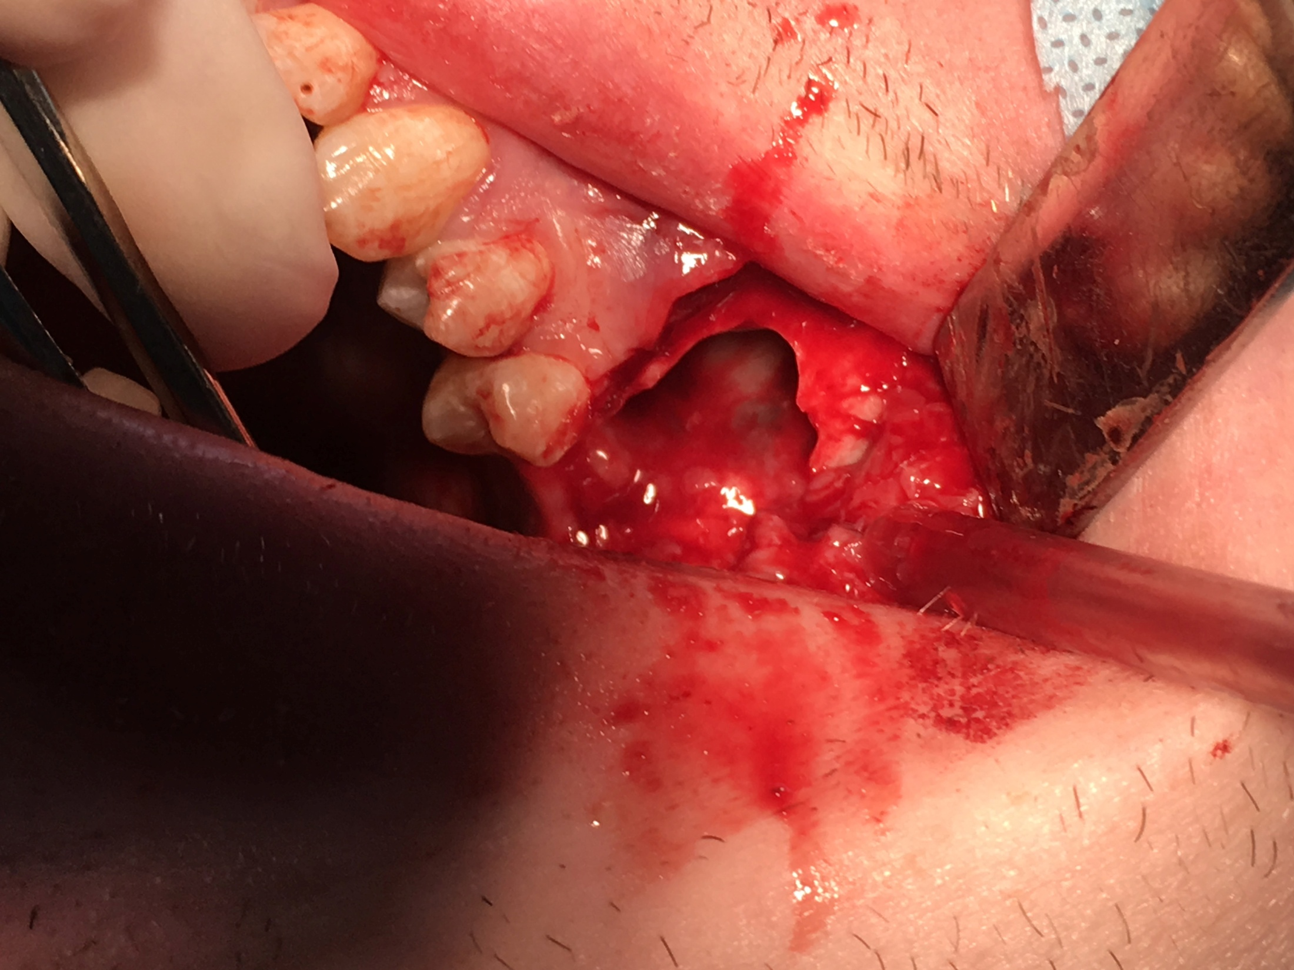

Задача:
Закрытие ороантрального сообщения лоскут с преддверия с наложением узловых швов.
Материалы:
челюсть свиньи (1 шт.)
пинцет (2 шт.)
иглодержатель (1 шт.)
скальпель (1 шт.)
ножницы(1 шт.)
шовный материал 4/0

Критерии оценки
Время закрытия ОАС | До 30 минут 25 баллов  До 40 минут 20 баллов  Более 40 минут 15 баллов
Мобильность лоскута | Есть 3 балла  Нет 0 баллов
Равномерность и симметричность расположения стежка | Есть 3 балла  Нет 0 балла
Травматизация окружающих тканей | Есть 0 баллов  Нет 3 баллов
Сопоставление краев лоскута | Есть 3 балла  Нет 0 балла
Натяжение шва | Есть 0 балла  Нет 3 балла
Максимальное количество баллов: 37 баллов

Название: «Закрытие дефекта реваскуляризированным малоберцовым аутотрансплантатом»
Клиническая задача: Пациент Н.34 лет. Поступил с диагнозом: «Амелобластома нижней челюсти слева». Проводится оперативное вмешательство в объеме резекции нижней челюсти от угла до 31 зуба в пределах здоровых тканей. Закрытие дефекта осуществляется реваскуляризированным малоберцовым аутотарнсплантатом.

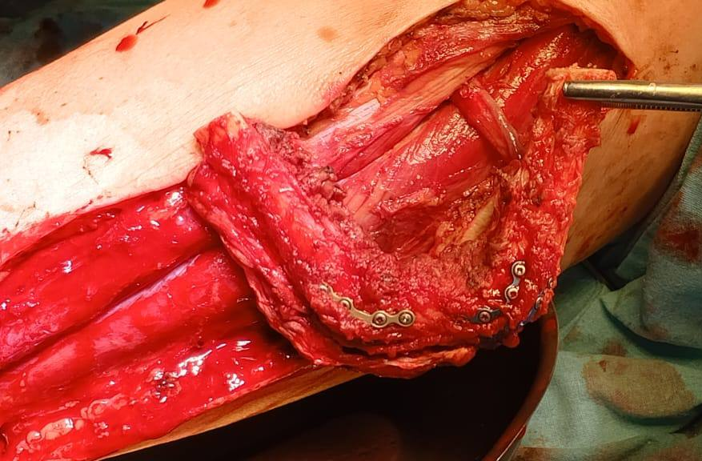
Задача:
Проведение микросудистого этапа и наложение анастомоза «конец в конец» для студентов, «конец в бок» для ординаторов
Материалы:
белые лабораторные крысы (на одну команду одна крыса)
Инструменты на команду:
микрохирургический пинцет (1 шт.)
сосудистые зажимы (клипсы) (4 шт.)
микрохирургический иглодержатель (1 шт.)
микрохирургические ножницы (1 шт.)
шовный материал - нить 6/0-7/0.

Критерии оценки
Время наложения сосудистого шва | До 30 минут 25 баллов  До 40 минут 20 баллов  Более 40 минут 15 баллов
Герметичность шва | Есть 3 балла  Нет 0 баллов
Равномерность и симметричность расположения стежка | Есть 3 балла  Нет 0 балла
Травматизация культи сосуда | Есть 0 баллов  Нет 3 баллов
Сопоставление краев сосуда | Есть 3 балла  Нет 0 балла
Натяжение шва | Есть 0 балла  Нет 3 балла
Максимальное количество баллов: 37 баллов

Конкурс для студентов по специальности
«стоматология хирургическая»

Название: « Устранение одиночной рецессии десны » под контролем операционного микроскопа»
Клиническая задача: Пациентка А. 28 лет. Обратилась с жалобами на оголение шейки центрального резца нижней челюсти.
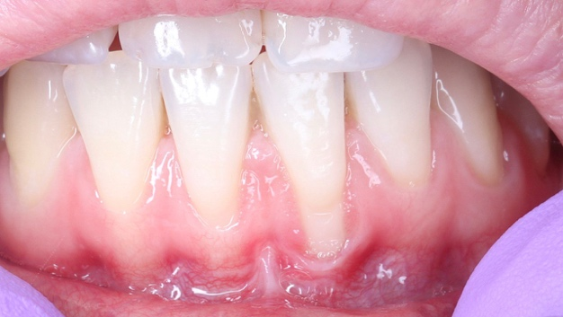

Задача:
Выполнить индивидуальную настройку операционного микроскопа
Выполнить забор свободного десневого трансплантата с неба с последующей деэпителизацией
Устранить одиночную рецессию свободным субэпителиальным трансплантатом с неба

Материалы:
челюсть свиньи (1 шт.)
скальпель (1 шт.)
пародонтальный зонд (1 шт.)
пинцет (2 шт.)
иглодержатель (1 шт.)
ножницы(1 шт.)
шовный материал 6/0

 | Критерии оценки
 | Правильная настройка микроскопа | От 1 до 5 баллов
 | Обращение с инструментами | От 1 до 5 баллов
 | Бимануальная техника выполнения операции | От 1 до 5 баллов
 | Травматизация окружающих тканей | От 1 до 5 баллов
 | Техника наложения швов | От 1 до 5 баллов
 | Эффективность и время работы | От 1 до 5 баллов
 | Конечный результат | От 1 до 5 баллов
Максимальное количество баллов : 35 баллов

Название: «Резекция верхушки корня однокорневого зуба под контролем операционного микроскопа».
Клиническая задача: Пациент Б. 30 лет. Обратился с жалобами на ощущение «шарика» в проекции верхушки корня зуба 1.2. В анамнезе: эндодонтическое лечение зуба 1.2 по поводу хронического периодонтита с последующим изготовлением и фиксацией металлокерамической коронки. По данным КЛКТ определяется очаг разряжения костной ткани в проекции верхушки корня зуба 1.2 с четкими ровными контурами, диаметром около 7 мм. Канал корня зуба обтурирован равномерно на всем протяжении пломбировочным материалом.
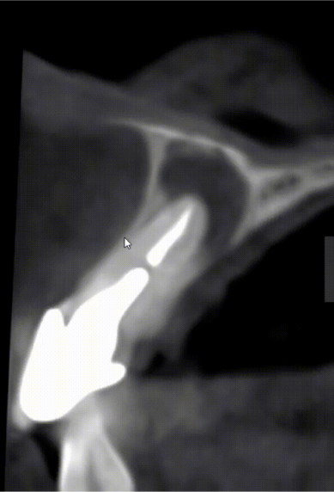
Задача:
Выполнить индивидуальную настройку операционного микроскопа
Осуществить доступ к корню зуба, указанному в условии
Правильно произвести резекцию верхушки корня зуба и цистэктомию.
Выполнить ретроградное пломбирование канала корня зуба.
Сопоставить края и наложить швы.
Материалы:
- фантом для апикальной хирургии (1 шт.)
- бор-машина (1 шт.)
- бор (1 шт.)
- скальпеледержатель и лезвие(1 шт.)
- распатор(1 шт.)
- пинцет стоматологический(1 шт.)
- кюретажная ложка(1 шт.)
- материал для ретроградного пломбирования - МТА (1 шт.)
- микрохирургическй иглодержетель(1 шт.)
- ножницы(1 шт.)
- нить 6/0 (1 шт.)

 | Критерии оценки
 | Правильная настройка микроскопа | От 1 до 5 баллов
 | Обращение с инструментами | От 1 до 5 баллов
 | Бимануальная техника выполнения операции | От 1 до 5 баллов
 | Травматизация окружающих тканей | От 1 до 5 баллов
 | Техника наложения швов | От 1 до 5 баллов
 | Эффективность и время работы | От 1 до 5 баллов
 | Конечный результат | От 1 до 5 баллов

Максимальное количество баллов: 35 баллов

Конкурс для ординаторов по специальности
«стоматология хирургическая»

Название: « Устранение множественной рецессии десны под контролем операционного микроскопа »
Клиническая задача: Пациентка А. 30 лет. Обратилась с жалобами на оголение шеек нескольких зубов на верхней челюсти слева.
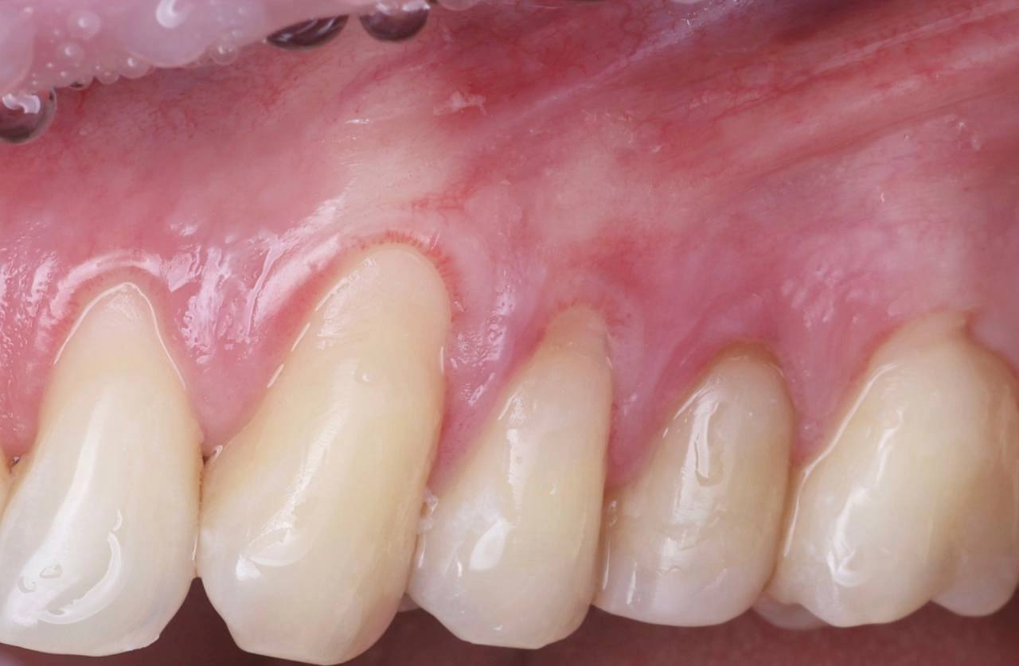
Задача:
Выполнить индивидуальную настройку операционного микроскопа
Выполнить забор свободного десневого трансплантата с неба с последующей деэпителизацией
Устранить множественную рецессию свободным субэпителиальным трансплантатом с неба
Материалы:
челюсть свиньи (1 шт.)
скальпель (1 шт.)
пародонтальный зонд (1 шт.)
пинцет (2 шт.)
иглодержатель (1 шт.)
ножницы(1 шт.)
шовный материал 6/0

 | Критерии оценки
 | Правильная настройка микроскопа | От 1 до 5 баллов
 | Обращение с инструментами | От 1 до 5 баллов
 | Бимануальная техника выполнения операции | От 1 до 5 баллов
 | Травматизация окружающих тканей | От 1 до 5 баллов
 | Техника наложения швов | От 1 до 5 баллов
 | Эффективность и время работы | От 1 до 5 баллов
 | Конечный результат | От 1 до 5 баллов

Максимальное количество баллов: 35 баллов

Название: «Резекция верхушки корня многокорневого зуба под контролем операционного микроскопа»
Клиническая задача: Пациент В. 35 лет. Обратился с жалобами на ощущение «шарика» в проекции верхушки корня зуба 1.6. В анамнезе: эндодонтическое лечение зуба 1.6 по поводу хронического периодонтита с последующим изготовлением и фиксацией металлокерамической коронки. По данным КЛКТ определяется очаг разряжения костной ткани в проекции медиального щечного корня зуба 1.6 с четкими ровными контурами, диаметром около 6 мм. Каналы корня зуба обтурированы равномерно на всем протяжении пломбировочным материалом. В области апикальной трети медиального щечного корня зуба 1.6 пломбировочный материал отчетливо не визуализируется.
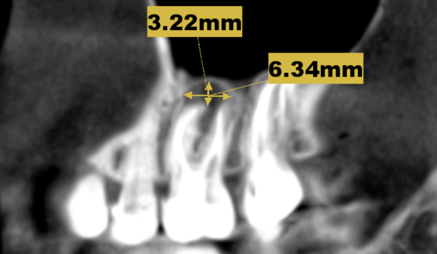
Задача:
Выполнить индивидуальную настройку операционного микроскопа
Осуществить доступ к корню зуба, указанному в условии
Правильно произвести резекцию верхушки корня зуба и цистэктомию.
Выполнить ретроградное пломбирование канала корня зуба.
Сопоставить края и наложить швы.
Материалы:
- фантом для апикальной хирургии (1 шт.)
- бор-машина (1 шт.)
- бор (1 шт.)
- скальпеледержатель и лезвие(1 шт.)
- распатор(1 шт.)
- пинцет стоматологический(1 шт.)
- кюретажная ложка(1 шт.)
- материал для ретроградного пломбирования - МТА (1 шт.)
- микрохирургическй иглодержетель(1 шт.)
- ножницы(1 шт.)
- нить 6/0 (1 шт.)

 | Критерии оценки
 | Правильная настройка микроскопа | От 1 до 5 баллов
 | Обращение с инструментами | От 1 до 5 баллов
 | Бимануальная техника выполнения операции | От 1 до 5 баллов
 | Травматизация окружающих тканей | От 1 до 5 баллов
 | Техника наложения швов | От 1 до 5 баллов
 | Эффективность и время работы | От 1 до 5 баллов
 | Конечный результат | От 1 до 5 баллов

Максимальное количество баллов: 35 баллов

ПРОГРАММА
Первая Санкт-Петербургская Всероссийская Олимпиады для студентов и ординаторов по хирургической стоматологии и челюстно-лицевой хирургии с международным участием «Manus et Mente»
I день
Адрес: ФГБОУ ВО «ПСПбГМУ им. акад. И.П.Павлова», Конгресс – центр
Ул. Льва Толстого 6/8
09.00-10.00-Регистрация делегатов.
10.00-10.30- Торжественное открытие олимпиады. Приветственное слово.
Багненко Сергей Федорович - ректор ФГБОУ ВО «ПСПбГМУ им. И.П. Павлова» Минздрава РФ, академик РАН, д.м.н., профессор
Яременко Андрей Ильич - проректор по учебной работе ФГБОУ ВО «ПСПбГМУ им. И.П. Павлова» Минздрава РФ, президент стоматологической ассоциации СТаР, заведующий кафедрой стоматологии хирургической и ЧЛХ, д.м.н., профессор
Гребнев Геннадий Александрович - заведующий кафедрой стоматологии хирургической и ЧЛХ ФГБОУ ВО « ВМА им. С.М. Кирова» Минобороны РФ, д.м.н., профессор
Рубежов Александр Леонидович - Главный врач СПб ГБУЗ «Стоматологическая поликлиника № 9», Заведующий кафедрой клинической стоматологии СЗГМУ им И. И. Мечникова Минздрава России, Президент стоматологической ассоциации Санкт-Петербурга, к.м.н., доцент
Лысенко Анна Валерьевна – заведующая кафедрой хирургической стоматологии ЧОУ СПбИНСТОМ, к.м.н., доцент

Тренинг на рабочих местах:
ФГБОУ ВО «ПСПбГМУ им. акад. И.П.Павлова», Хирургический тренинг-центр «Arte»
Ул. Льва Толстого 6/8
ЧОУ СПбИНСТОМ, пр. Металлистов 58

Секция для студентов.

Время
10.30-12.00 Викторина на знание теории
12.00-13.00 Обед
13.00-14.30 Фантом, тренинг на рабочих местах
15.00-15.30 Подведение итогов первого дня.

Секция для клинических ординаторов.

Время Место
10.30-12.00 Фантом, тренинг на рабочих местах
12.00-13.00 Обед
13.00-14.30 Викторина на знание теории
15.00 – 15.30 Подведение итогов первого дня
16.00 – 17.00 Экскурсия по ПСПбГМУ им. И.П. Павлова Минздрава России
19.00 – 21.00 Гала ужин

II День. Практика.
Адрес: ФГБОУ ВО «ПСПбГМУ им. акад. И.П.Павлова», Хирургический тренинг-центр «Arte»
Ул. Льва Толстого 6/8
ЧОУ СПбИНСТОМ, пр. Металлистов 58

09.00-11.00 секция для студентов
11.00-11.30 оценка результатов работы
11.30-12.00 обед

12.00-14.00 секция для клинических ординаторов
14.00-14.30 оценка результатов работы
14.30-15.00 обед

16.00 – 17.00 Награждение участников и победителей в ПСПбГМУ им. И.П. Павлова Минздрава России

